# 1—9月城市地表水水质状况：广西5市进入前10，柳州市居首位

10月22日，生态环境部公布2024年1—9月全国地表水环境质量状况，广西有9个设区市入围国家地表水考核断面水环境质量相对较好的前30个城市名单，其中5个设区市进入前10，柳州市居首位。广西进入前30的9个城市分别为：柳州市、桂林市、来宾市、河池市、百色市、崇左市、贵港市、梧州市、贺州市。

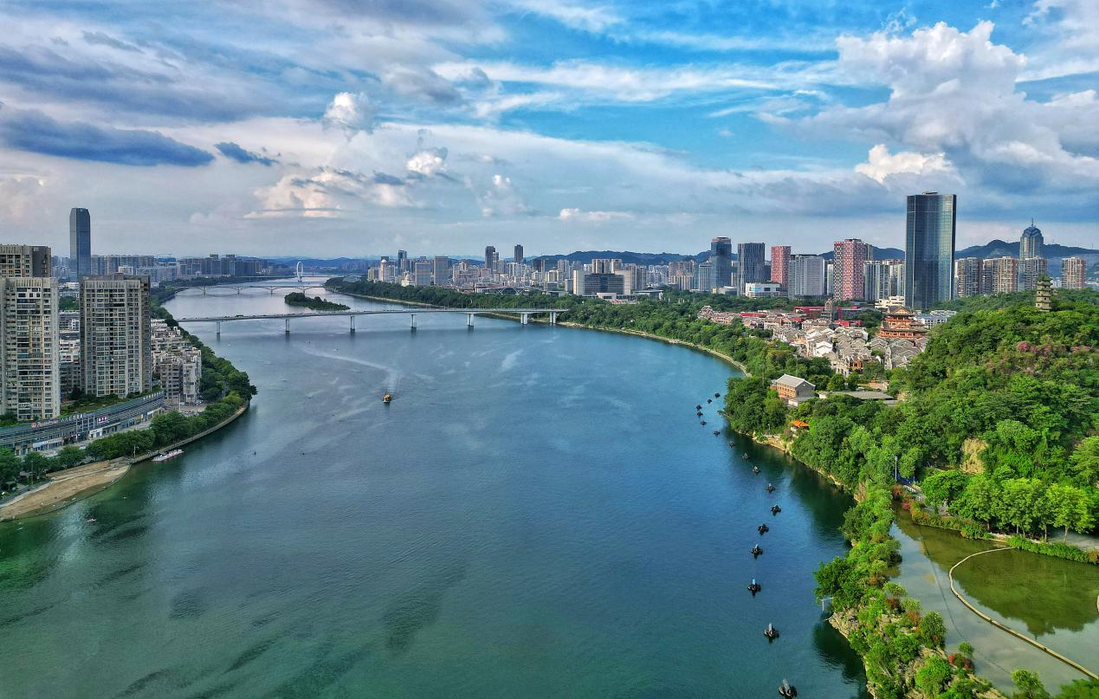

（柳州市柳江百里画廊）

今年以来，自治区生态环境厅持续推进重点流域水生态环境保护，扎实推进集中式饮用水水源保护，强化工业集聚区水污染防治，加强入河排污口排查整治和监管，全区水环境质量持续保持优良。1—9月，112个国家地表水考核断面水质优良比例达98.2%以上，优于国家考核目标要求；全区在用县级及以上集中式饮用水水源地水质达标率为100%。

作者：（韦善康，中国环境报广西记者站、广西环保宣教中心宣传三科记者，联系13607865433；张罗娜，广西生态环境厅水处干部，18078131251，地址：广西南宁市青秀区佛子岭路16号1204室。邮编530028.）